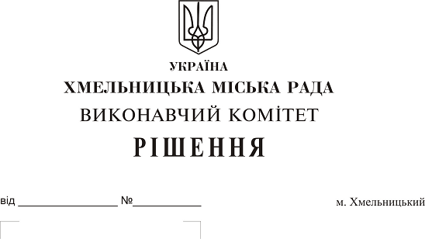 Про затвердження акта безоплатної приймання-передачі в комунальну власність територіальної громади міста мережі водопостачання житлово-будівельного кооперативу «Озерний-3»

Розглянувши матеріали, надані управлінням житлово-комунального господарств на виконання рішення сімнадцятої сесії міської ради від 20.09.2017 № 67, рішення виконавчого комітету міської ради від 28.12.2017 № 1003, керуючись Законом України «Про передачу об’єктів права державної та комунальної власності», Законом України «Про місцеве самоврядування в Україні», рішенням сорок другої сесії міської ради від 17.09.2014 № 17, виконавчий комітет міської ради

В И Р І Ш И В :

1. Затвердити акт безоплатної приймання-передачі від 12.02.2018 в комунальну власність територіальної громади міста Хмельницького мережі водопостачання довжиною 96 м.п., яка побудована відповідно до технічних умов № 94 від 09.04.2015 поза межами земельної ділянки по вул. Озерній, 6/4, загальною кошторисною вартістю 108 760 (сто вісім тисяч сімсот шістдесят) гривень, у зв'язку із будівництвом 81-квартирного житлового будинку з прибудованим кафе та вбудованими приміщеннями громадського призначення житлово-будівельного кооперативу «Озерний-3».
2. Міському комунальному підприємству «Хмельницькводоканал» (В. Кавун) прийняти на баланс мережі водопостачання довжиною 96 м.п., яка побудована поза межами земельної ділянки по вул. Озерній, 6/4, загальною кошторисною вартістю 108 760 (сто вісім тисяч сімсот шістдесят) гривень.
3. Контроль за виконанням рішення покласти на заступника міського голови А. Нестерука.

Міський голова О. Симчишин

